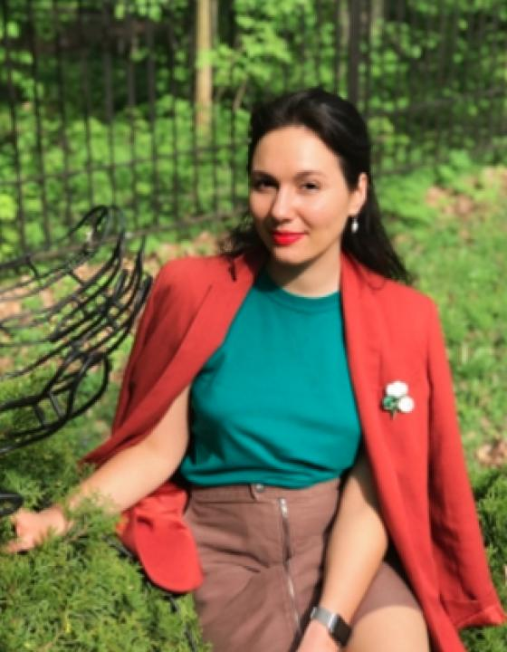 | 奥尔加•季莫费耶娃  尊敬的俄罗斯和中国企业家，您好！  我叫奥利娅（Olga），9年前我接触到了汉语，这九年我的生活已与中国、汉语有着紧密的联系。我在长春度过了我的大学时光，毕业之后在许多城市（上海，广州，义乌，哈尔滨）从事了翻译工作。  我在管理，构建和监督业务流程方面具有丰富的经验。  我提供不同领域的笔译和口译服务，擅长医药，机械设备，商业翻译。  此外，我可以陪同您及考察团参加各种主题展览和进行商务洽谈。  相信我们的合作将会成功！  此致，奥利娅
翻译员

语言
- 英语
- 汉语
- 俄语

转移类型
- 笔译
- 交替翻译

题目

工作经验

亮语翻译公司
2015 年 - 至今
汉语翻译
负责汉语的口译和笔译工作，工作地点在莫斯科市。

“马斯捷尔”咨询服务有限公司
2010 年 - 2015 年
远程顾问兼翻译
分析和处理外语文件；翻译文章、网站和电影作品，以及来自国外的产品订单；担任外国人在俄罗斯境内的陪同翻译，并且陪同俄罗斯代表在中国参加会谈。

第二十四中学
2013 年 - 2014 年
汉语教师

“Sima-Land”公司 （中国义乌市）
2014 年 - 2014 年
汉语翻译
负责汉语口译和笔译工作，做批发商和供货商的陪同翻译。管理订单，解决争议，监督商品质量。
经营产品：餐具、家居用品、饰品。

自由翻译
2015 年 - 至今
汉语翻译

谢明德大师在莫斯科的授课（2019.10）
题目：世界冥想，丹田气功，道家五行营养原则所研制，道教基本训练，道家性爱技法
十一堂药业有限公司（中国，哈尔滨）2016.06，2017.10
与工厂代表会谈，讨论合作问题
全俄罗斯反射疗法专家会议（俄罗斯，莫斯科）2016.11，2016.12
广东茂汇贸易促进公司与俄罗斯公司之间的商务合作会议（俄罗斯莫斯科）
广交会（中国，广州）2016.04，2015.10
参与以下领域翻译：技术设备，食品工业，药理学，汽车零件，化妆品，家庭用品。
莫斯科世界食品公司（俄罗斯，莫斯科）2019.09
与中国零售公司的代表会见并陪同他们与俄罗斯企业进行商务洽谈
Russian Medical Packaging LLC（俄罗斯，莫斯科）2019.09
安装调试消毒器
中医药会议（俄罗斯，莫斯科）2019.05
发言人的交替翻译
MIMS AUTOMECHANIKA 莫斯科（俄罗斯，莫斯科）2019.08
律师事务所交替翻译 2016.03
“Eskom”工厂（俄罗斯斯，塔夫罗波尔市 ）2014.10
包装设备安装调试
物流公司Nawinia（俄罗斯，莫斯科）2019.08
物流合作会谈

中西医中心（莫斯科）
2019 年 - 2019 年
管理员 - 翻译（中文-英文）
- • 协调中心的整体工作
- • 安排外国专家的时间表
- • 翻译诊断（中英文）
- • 招聘（中医医生，按摩师）
- • 中医医生的工作分析
- • 安排工作计划（医生，行政人员）

Electra Bicycle Company（上海，中国）
2018 年 - 2019 年
管理员
- • 中国人员管理 （培训，激励，控制任务的执行情况，监督遵守服务标准）
- • 安排销售计划的实施

Awareness project巴厘岛（印尼）
2017 年 - 2018 年
中医网站设计
- • 负责中医医生与患者之间的沟通，创建、管理网络平台；
- • 建立、完善公司供应商管理体系；
- • 负责与供应商商务谈判，拟制采购合同，并监督实施，保证采购产品交期；
- • 负责建立供应商考核与评价体系，定期对重点供应商进行综合评价，不断优化供应商资源，提高采购质量，降低采购成本；
- • 对整体供应商进行评估、认证、筛选、优化工作；
- • 负责处理采购全过程中出现的突发事件，并提供采购服务支持.

Cinofarm （莫斯科，俄罗斯）
2016 年 - 2017 年
中医翻译/产品采购部门代理
- • 处理新的寻盘（技术任务书）；
- • 提供技术方案；
- • 编写并签合同；
- • 准备出口资料.

教育

学院: 皮亚季戈尔斯克国立大学 (2009 年 – 2014 年)
专业: 汉语和英语翻译（高等教育，专家）

学院: 中国长春大学 （高等教育，本科） (2011 年 – 2013 年)
专业: 汉语和英语翻译 （高等教育，本科）

请在我们的网站上查看翻译员的完整资料:

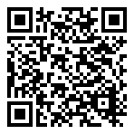 | 如需在网站上查看翻译员的个人资料，请扫描二维码。  https://www.ezhongfanyi.com/translators/timofeeva-olga | 亮语翻译公司  ezhongfanyi.com  liangyufanyi@163.com  +7 (495) 147-56-20
 |  |  | 
质量 | 保障 | 实惠 | 速度和便利
- 翻译仅由母语人士完成  - 我们的译员均毕业于中国和俄罗斯的顶尖高校  - 我们根据主题和领域，精准匹配专业译员  - 支持处理多种中文地方方言 | - 译员均持有翻译资格证书和相关学历文凭  - 自2014年起专注于中文翻译工作  - 获得大量客户好评  - 与大型政府机构建立合作 | - 由母语人士提供高质量翻译，价格合理  - 截取部分译文，免费试译  - 我们的服务遍布俄罗斯50座城市和中国45座城市  - 为长期合作客户提供专属优惠 | - 中文翻译日均完成250页以上  - 15分钟内快速匹配译员  - 市中心可办理文件公证  - 办公室在沈阳市和莫斯科市

